Diagramas de Clase

¿Qué es un Diagrama de Clases (UML)?
Un diagrama de clases representa la estructura estática de un sistema:63
- Clases
- Atributos
- Métodos
- Relaciones entre clases
Es el diagrama principal en Programación Orientada a Objetos (POO).

Estructura de una Clase en UML
Se representa con un rectángulo dividido en 3 partes:
---------------------
NombreClase
---------------------
atributos
---------------------
métodos
--------------------

Ejemplo:
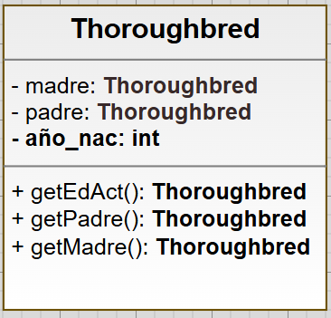
Diagrama de clase para la clase Thoroughbred

Clase Thoroughbred (pura sangre) que modela caballos de pura sangre. Muestra tres atributos: madre, padre y año_nac (año de nacimiento).

El diagrama también muestra tres operaciones: getEdAct(), getPadre() y getMadre(); puede haber otros atributos y operaciones suprimidos que no se muestren en el diagrama.

Visibilidad

La visibilidad se indica mediante un –, #, ~ o + precedente:
- Privado (private): –
- Protegido (protected): #
- Paquete (package / default): ~
- Público (public): +

- salarioBase : double
+ calcularSalario() : double

Tipos de objetos

CLASE NORMAL
Se puede instanciar.
class Persona { }

CLASE ABSTRACTA
- No se puede instanciar.
- Puede tener métodos abstractos.
- Se declara con abstract.
- Servir de plantilla
abstract class Empleado { }

INTERFACE
- Define comportamiento.
- No tiene atributos normales (solo constantes).
- Sus métodos no tienen implementación (normalmente).
interface Remoto { }

Enumerados
objeto que solo tiene atributos
opciones fijas para un atributo

Dentro de una clase

ATRIBUTOS
Variables de la clase.
private String nombre;
En UML:
- nombre : String

MÉTODOS

VOID
public void mostrar() { }
En UML:
- mostrar() : void

ABSTRACTO
- No tiene cuerpo.
- Obliga a las clases hijas a implementarlo.
abstract double calcularSalario();
Si una clase tiene un método abstracto, debe ser abstracta.

CONSTRUCTORES
Sirven para crear objetos.
No tienen tipo de retorno.
Tienen el mismo nombre que la clase.
public Persona(String nombre) {
this.nombre = nombre;
}
El constructor NO se hereda.

@Override
Se usa cuando una clase hija redefine un método heredado.
@Override
public double calcularSalario() {
return salarioBase + 200;
}
Para que sea correcto:
- Mismo nombre
- Mismos parámetros
- Mismo tipo de retorno
Si no coincide exactamente, da error.

Conceptos Clave de POO

Encapsulación
Ocultar los atributos y acceder mediante métodos (getters/setters).
- Atributos privados.
- Acceso mediante métodos públicos.

Herencia
Se usa extends.
class Programador extends Empleado
- Hereda atributos y métodos.
- No hereda constructores.
- Java no permite herencia múltiple de clases.
- Reutilizar código.
- Relación “es un”.
En UML:
- Flecha con triángulo blanco
- Apunta a la clase padre
Programador ─────▷ Empleado

Abstracción
Clase abstracta:
<<abstract>>
Empleado
- Se escribe en cursiva o con {abstract}
- No se puede instanciar
Método abstracto:
- También en cursiva
- No tiene implementación

Polimorfismo
Una variable del tipo padre puede contener un objeto hijo.
Empleado e = new Programador();
Cuando se llama a un método:
e.calcularSalario();
Se ejecuta el método de la clase hija.
Esto es polimorfismo dinámico.

Ejemplo típico:
class A {
void saludar() { System.out.println("Hola"); }
}
class B extends A {
void saludar() { System.out.println("Adios"); }
}
A obj = new B();
obj.saludar();
Resultado: Adios
Un mismo método se comporta diferente según la clase hija.
Ejemplo:
- calcularSalario()
- Cada tipo de empleado lo calcula diferente.

Tipos de Relaciones en UML

Herencia
Flecha con triángulo blanco. ─────▷

Implementación (Interfaces)
- Obligación de definir métodos de una interfaz.
Línea discontinua con triángulo blanco.
Programador - - - ▷ Remoto

Asociación
Relación normal entre clases.
Línea simple.

Composición

Composición fuerte
- Rombo negro
- El objeto pequeño depende del grande.
- Si el objeto grande muere → el pequeño también.

Ejemplo:
Persona → mueren sus órganos.
Cuerpo ♦──── Mano

Composición débil

Rombo blanco
- El objeto pequeño puede existir sin el grande.
Ejemplo:
Equipo ◇──── Jugador

Interfaces

<<interface>>
Remoto
Se usa implements.
class Programador implements Remoto
- Debe implementar todos los métodos de la interfaz.
- Puede implementar varias interfaces.
- Una clase solo puede extender de una clase, pero implementar varias interfaces.
En UML:
Línea discontinua con triángulo blanco hacia la interfaz.

Ejercicio

Sistema de Gestión de Empleados en una Empresa Tecnológica
Una empresa tecnológica desea desarrollar un sistema para gestionar su plantilla de trabajadores.
Requisitos del sistema

Todos los empleados comparten la siguiente información:

- DNI
- Nombre
- Apellidos
- Salario base
- Además, todos deben poder:
  - Calcular su salario mensual.
  - Mostrar su información.

Existen distintos tipos de empleados:

Programador
Tiene un lenguaje principal.
Cobra un plus por proyecto terminado.
Diseñador
Tiene una especialidad (UX, UI, gráfico…).
Cobra un plus por creatividad.
Gerente
Tiene un departamento a su cargo.
Cobra un bonus fijo mensual.

La empresa también quiere que algunos empleados puedan:
Trabajar en remoto → deben poder conectarse y desconectarse del sistema.
Ser evaluables → deben poder recibir una puntuación de rendimiento.
Se pide:

Diseñar el diagrama de clases UML que incluya:

- Una clase abstracta Empleado.
- Las clases Programador, Diseñador y Gerente que hereden de ella.
- Una interfaz Remoto.
- Una interfaz Evaluable.
Representar correctamente:

- La herencia.
- La implementación de interfaces.
- Atributos (con su visibilidad).
- Métodos (con su visibilidad).
- Relaciones UML con su simbología correcta.
Restricciones

- Empleado debe ser abstracta.
- El método calcularSalario() debe ser abstracto en la clase base.
- No todos los empleados tienen que implementar ambas interfaces (decidir cuáles tiene sentido que lo hagan).

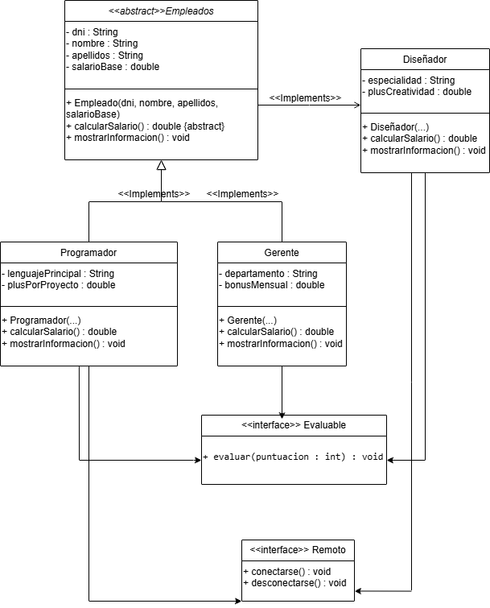
- Programador ─────▷ Empleado
- Diseñador ─────▷ Empleado
- Gerente ─────▷ Empleado
- Programador - - -▷ Remoto
- Diseñador - - -▷ Remoto
- Programador - - -▷ Evaluable
- Diseñador - - -▷ Evaluable
- Gerente - - -▷ Evaluable

Preguntas típicas de examen

¿Por qué Empleado es abstracta?
Porque no tiene sentido crear un empleado genérico sin tipo.

¿Por qué calcularSalario es abstracto?
Porque cada tipo lo calcula diferente.

Diferencia entre herencia e implementación
Herencia → clase hereda atributos y métodos
Implementación → clase solo promete implementar métodos

Diferencia composición fuerte y débil
Fuerte → depende totalmente del ciclo de vida
Débil → pueden existir por separado

¿Se puede instanciar una clase abstracta?
No.

¿Se puede heredar de varias clases en Java?
No.
¿Se pueden implementar varias interfaces?
Sí.
¿El constructor se hereda?
No.
¿Qué pasa si no implemento todos los métodos de una interfaz?
Error de compilación.
¿Qué es polimorfismo?
Que una variable del tipo padre ejecute el método redefinido del hijo.
¿Qué es sobrecarga?
Mismo método, distintos parámetros.

ESTRATEGIA PARA ANALIZAR CÓDIGO EN EL EXAMEN
Cuando veas código:
- Busca si hay abstract.
- Mira si hay extends o implements.
- Comprueba si los métodos están bien sobreescritos.
- Fíjate en el tipo de la variable (padre o hijo).
- Determina qué método se ejecuta realmente.
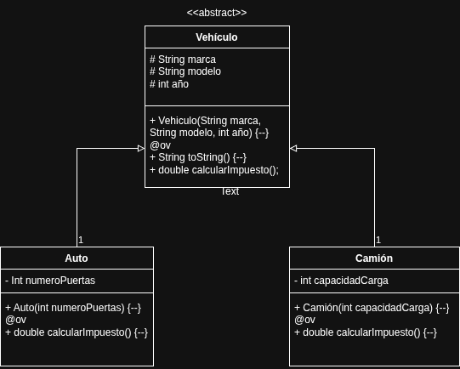
Te explico el diagrama paso a paso 😊

1️⃣ Clase abstracta Vehículo
Arriba aparece:
<<abstract>>
Vehiculo
Eso significa que Vehículo es una clase abstracta.
🔎 ¿Qué implica?
- No se puede crear un objeto directamente de Vehiculo.
- Sirve como clase base para otras clases.
- Puede tener métodos abstractos (sin implementación).

🔹 Atributos (con #)
# String marca
# String modelo
# int año
El símbolo # significa protected:
- Son accesibles dentro de la clase y por las clases hijas (Auto y Camión).

🔹 Métodos
+ Vehiculo(String marca, String modelo, int año)
+ String toString()
+ double calcularImpuesto();
El símbolo + significa public.

✔ Constructor
Inicializa marca, modelo y año.

✔ toString()
Devuelve una representación en texto del objeto.

✔ calcularImpuesto()
Este método es abstracto (aunque el diagrama no lo dice explícitamente con cursiva, se entiende porque la clase es abstracta y las hijas lo implementan).

2️⃣ Clase Auto
Hereda de Vehiculo (flecha hacia arriba).
Tiene:
- int numeroPuertas
El - significa private.

Métodos:
+ Auto(int numeroPuertas)
+ double calcularImpuesto()
🔎 Aquí ocurre algo importante:
- Auto implementa su propia versión de calcularImpuesto().
- Está sobrescribiendo el método de Vehiculo.

3️⃣ Clase Camión
También hereda de Vehiculo.
Tiene:
- int capacidadCarga
Y también implementa:
+ double calcularImpuesto()
Cada tipo de vehículo calcula el impuesto de forma diferente.

🔁 ¿Qué significa la flecha?
La flecha indica herencia:
Auto ─────▶ Vehiculo
Camión ───▶ Vehiculo
Significa:
- Auto ES un Vehiculo
- Camión ES un Vehiculo

❓ ¿Por qué aparece @ov en Vehículo?
Ese @ov probablemente representa:
@Override
Es una anotación de Java.
Pero ⚠️ aquí está el detalle importante:
👉 En Vehiculo no debería usarse @Override
Porque Vehiculo no está sobrescribiendo nada (no hereda de otra clase personalizada).
@Override se usa cuando:
- Una clase hija redefine un método de su clase padre.
Por ejemplo, en:
Auto
double calcularImpuesto()
Ahí sí debería ir:
@Override
public double calcularImpuesto() {
...
}

🎯 Entonces…
🔹 En Vehiculo el @ov probablemente está mal colocado o es solo ilustrativo.
🔹 En Auto y Camión sí tiene sentido usar @Override, porque están sobrescribiendo calcularImpuesto().

🧠 Concepto clave del diagrama
Este diseño aplica:
✔ Herencia
✔ Polimorfismo
✔ Método abstracto
✔ Sobrescritura
Permite hacer algo como:
Vehiculo v1 = new Auto(...);
Vehiculo v2 = new Camion(...);

System.out.println(v1.calcularImpuesto());
System.out.println(v2.calcularImpuesto());
Y cada uno ejecuta su propia versión del método 👌

